КОНКУРС «УЧЕНЬ РОКУ» - 2016 рік

Перший етап обласного конкурсу «Учень року 2016»
10 лютого у ДПТНЗ «Роменське ВПУ» відбувся перший етап обласного конкурсу «Учень року 2016». З метою створення умов для виявлення обдарованої молоді та надання учням підтримки у творчому, інтелектуальному, духовному і фізичному розвитках.
Конкурс «Учень року» - складне випробування, і перемагають ті юнаки і дівчата, які володіють не просто талантом, а й силою характеру.
До числа конкурсантів увійшли кращі учні училища, які мають високий рівень загальноосвітньої та фахової підготовки, показали себе творчими особистостями і отримали підтримку одногрупників та наставників.
У змаганні за титул переможця взяли участь шість талановитих учнів: Городецька Наталія (група ЕЛ-1); Олексієнко Вадим (група АСЕ-3); Овчаренко Руслан (група МШП-2); Ільяшевич Юлія (група КЗ-4); Сахнюк Вікторія (група ПП-2); Стрижевська Олександра (група КК-2).
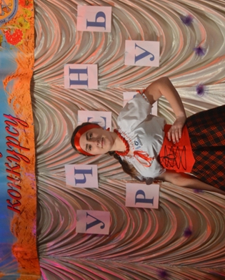
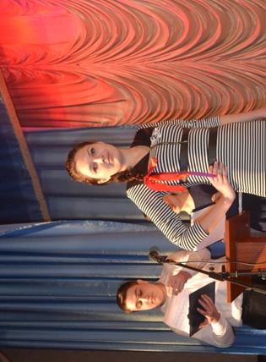
На фото: учасники конкурсу «Учень року 2016»
Учасників конкурсу оцінювало компетентне журі у складі: Сененко А.А. - голова методичної комісії класних керівників; Гайдук Р.І.- завідуюча практикою; Давиденко Т.І. - методист; Картава М.М.- завідуюча бібліотекою; Д’яченко Олександра - учениця групи ПП-3.
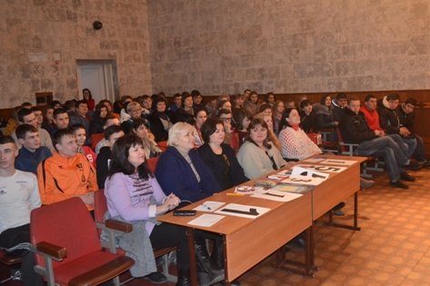
На фото: учасників змагання оцінювало компетентне та об"єктивне журі
Програма змагання складалася з трьох конкурсів:
- «Я пишаюся тим, що я українець», в якому учасники конкурсу у формі творчого проекту, мультимедійної презентації, не лише надали можливість всім присутнім у залі ближче познайомитися з власною особою, а й розкрили своє ставлення до країни, в якій проживають.
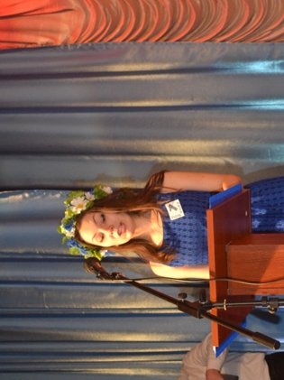
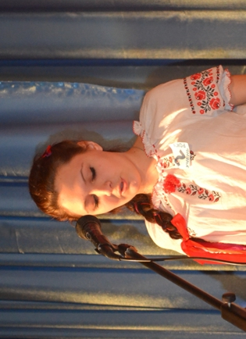
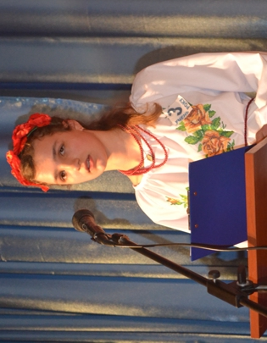
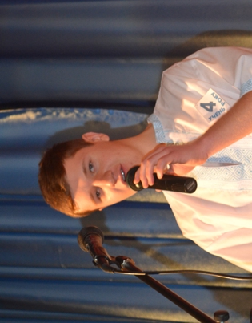
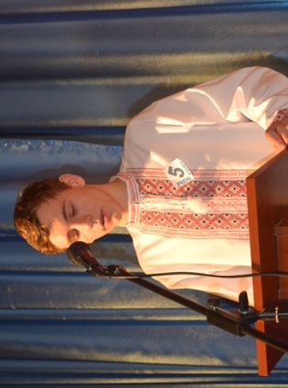
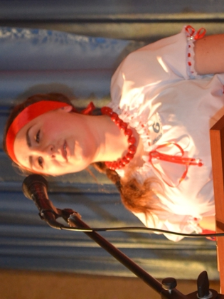
На фото: Під час першого конкурсу
- «Мій навчальний заклад і моя майбутня професія», у ході якого учасники в оригінальній формі представили свій навчальний заклад та професію. Даний конкурс дозволив розкрити всебічні знання учнів про обрану професію, яка відповідає їхнім природним здібностям і нахилам та стане улюбленою справою всього життя. А можливості для досягнення професіоналізму надає навчальний заклад, який і постав перед всіма присутніми у залі очима конкурсантів у всій красі та багатогранності.
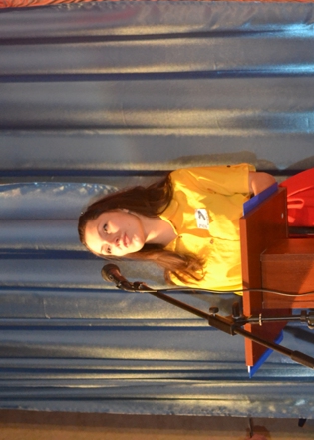
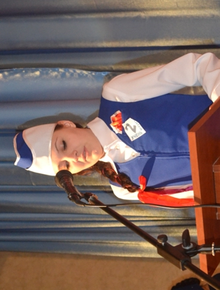
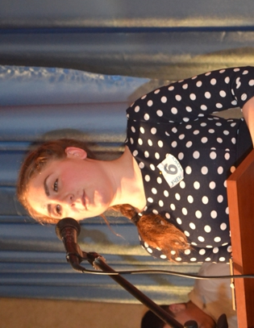
На фото: Під час конкурсу «Мій навчальний заклад і моя майбутня професія»
- Найяскравішим та найвеселішим став фінальний конкурс «Світ моїх захоплень», де конкурсанти продемонстрували себе і свої неабиякі здібності у незвичних амплуа: проявили свої акторські таланти, ораторство, розвеселили глядачів, влучно та дотепно читаючи гуморески, показали гарну фізичну підготовку та завзяття, виконуючи складні спортивні трюки. Всі номери викликали цілий шквал овацій, а у членів позитивно настроєного, але об’єктивного журі роздуми: «Хто ж все-таки кращий?»
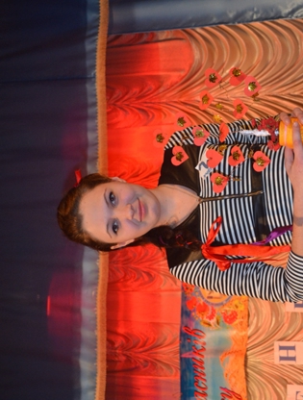
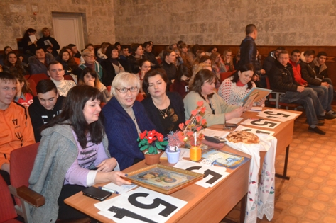
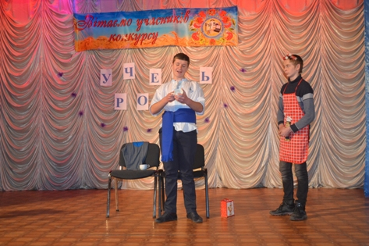
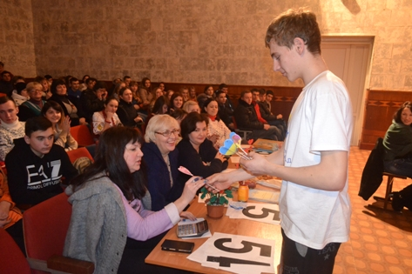
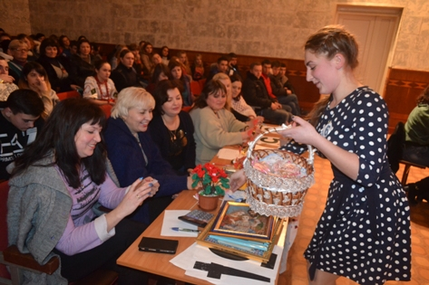
На фото: У ході конкурсу «Світ моїх захоплень»
За підсумками всіх випробувань: третє призове місце здобула Городецька Наталія; друге місце виборола Стрижевська Олександра; переможцем конкурсу «Учень року» став Овчаренко Руслан. Всі інші учасники отримали грамоти за участь у конкурсі.
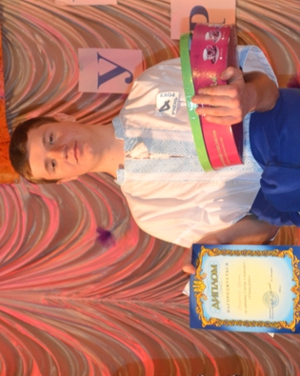
На фото: переможець конкурсу «Учень року» - Овчаренко Руслан
Учасники конкурсу отримали подарунки від батьківського комітету.
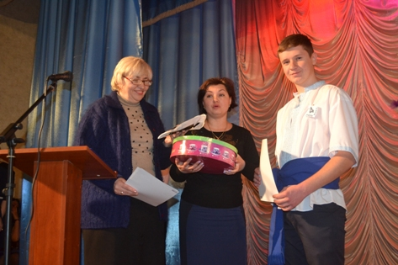
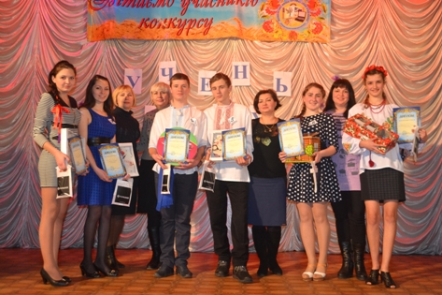
На фото: Нагородження учасників конкурсу
Конкурс завершено, але процес пізнання продовжується і ще багато чого потрібно буде вивчити, а Овчаренку Руслану доведеться захищати честь училища на обласному конкурсі «Учень року».

Учень року-2016
У Конотопському вищому професійному училищі 19-20.05.2015 відбувся фінальний етап конкурсу «Учень року-2016» серед учнів державних професійно-технічних навчальних закладів.
Конкурс проводився з метою створення умов для виявлення обдарованої молоді серед учнів професійно-технічних навчальних закладів і надання їй підтримки у творчому, інтелектуальному, духовному і фізичному розвитку, зміцнення партнерських відносин, взаємного збагачення, обміну інформацією, поширення позитивного досвіду інноваційних технологій між різними професійно-технічними навчальними закладами України.
У заході взяв участь 21 заклад професійно-технічної освіти Сумської області, по 1 учаснику з міст Київ та Кобеляки (Полтавська область).
Учасники змагалися у конкурсах: «Представлення візитної картки учасника «Дозвольте відрекомендуватися», презентація «Мій навчальний заклад», «Світ моїх захоплень», експромт «Я - патріот України» та конкурс на кращий нарис, листівку, власний вірш.
Овчаренко Руслан ученьДПТНЗ «Роменське вище професійне училище» здобув перемогу у номінації «Професіонал».
Вітаємо з перемогою!
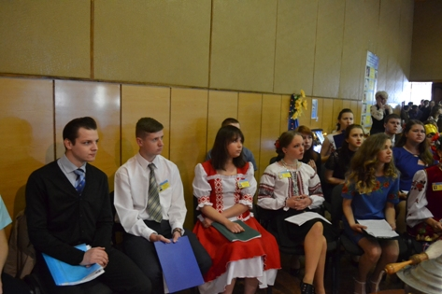
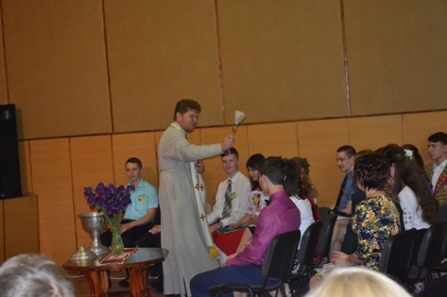
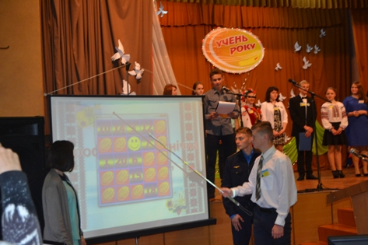
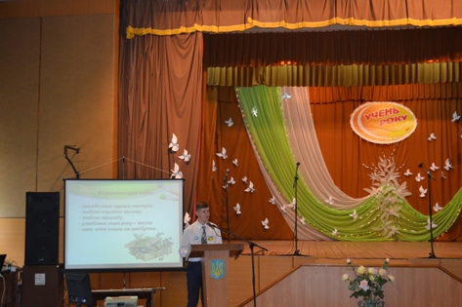
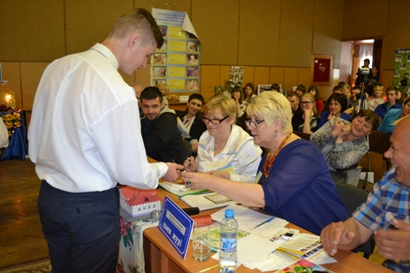
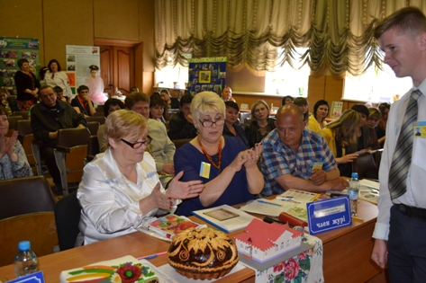
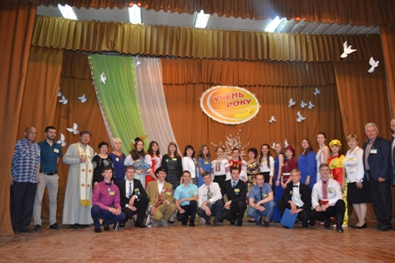
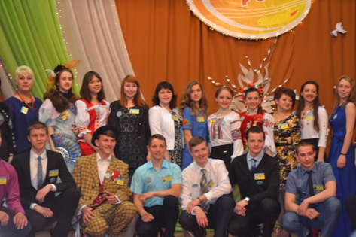
На фото: Під час фінального етапу конкурсу «Учень року-2016» серед учнів державних професійно-технічних навчальних закладів

